Encryptie maken

Als je gebruik maakt van encryptie kan niet iedereen zomaar meekijken wat jij aan het doen bent. Het klinkt als een moeilijke techniek, maar je kan het ook zelf maken. Er zijn verschillende vormen, maar een van de makkelijkste te leren is: stappentellen.

[hier ergens een voorbeeld plaatje]

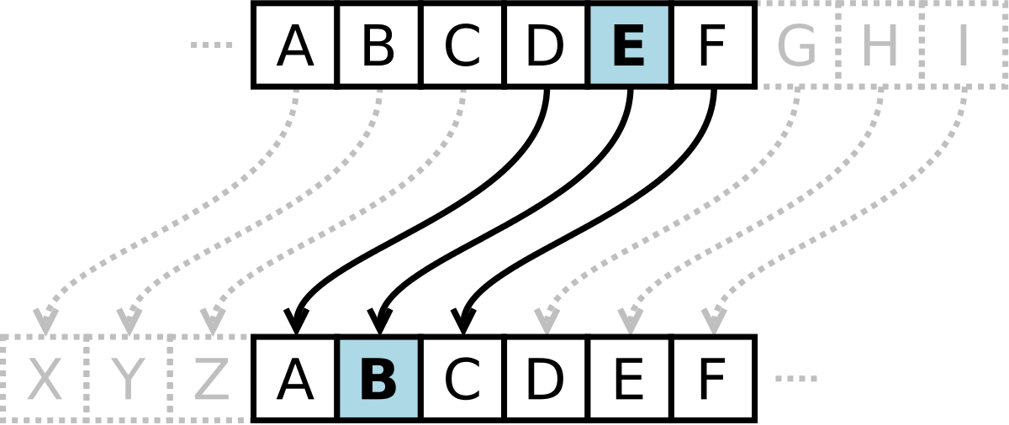

Stappentellen is het verder verplaatsen van de letters in het alfabet. Stel je wilt letter a schrijven, maar je wilt niet dat iemand dat zomaar kan lezen, dan kan je ervoor kiezen om het met 1 stap te verplaatsen. Je schrijft dan b op.

Zo als je het woord ‘hallo’, één stap verder verplaatst, dan krijg je dus: ‘ibmmp’. Als nu iemand anders probeert te lezen. Je kan dit ook moeilijker maken door bijvoorbeeld een andere stap te kiezen. Je kan dus bijvoorbeeld voor een stap van 2 kiezen. Je gaat dan i.p.v. 1 letter verder, ga je er nu twee verder. Als je dat met het woord hallo doet dan krijg je: ‘jcnnq’. Dit lijkt wel bijna onleesbaar van het woord dat je hiervoor had.

Maar stel dat je nu een stukje ge-encrypteerde tekst hebt gevonden, en je wilt het decoderen. Wat doe je dan? Er zijn verschillende methodes. Als eerste kan je alle mogelijke combinaties uitproberen, het zijn er maar 26, dus dat kan je meestal wel doen binnen een paar minuten.

Maar, deze methode is niet zo snel. Een snellere methode, is om te kijken welke letters het meest voorkomen in de versleutelde tekst. [onderstaande afbeelding op het scherm]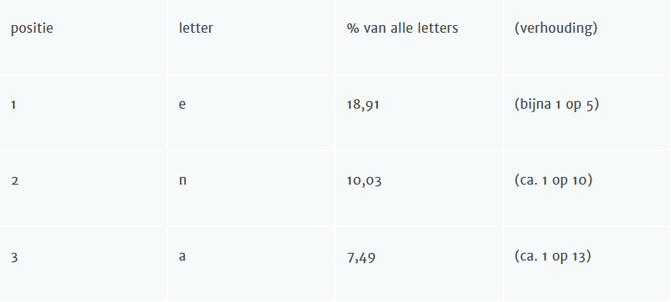

Je telt dus welke letters je het meest ziet. Kijk daarna naar deze afbeelding. Je zal dus zien dat de meest gebruikte letter vaak een e zal zijn en de letter daarna een n etc. Als je weet dat de letter e, de meest gebruikte letter is en je dus bijv. ziet dat de letter f in het stukje tekst de meest gebruikte letter is, dan weet je dus dat e=f, f ligt 1 plaats verder dan e, dus alle letters zijn dan 1x verplaatst.

Probeer zo ook het volgende probleem op te lossen. Als het je niet lukt, probeer dan alle mogelijkheden uit!